鹿泉区司法局组织开展《石家庄市公共法律服务促进办法》集中宣传活动

《石家庄市公共法律服务促进办法》 于2023年12月29日经石家庄市人民政府第52次常务会议通过，将于2024年3月1日起施行。为进一步贯彻落实《石家庄市公共法律服务促进办法》，真正使公共法律服务走近百姓、惠及百姓，鹿泉区司法局组织在全区范围开展《石家庄市公共法律服务促进办法》宣传活动。
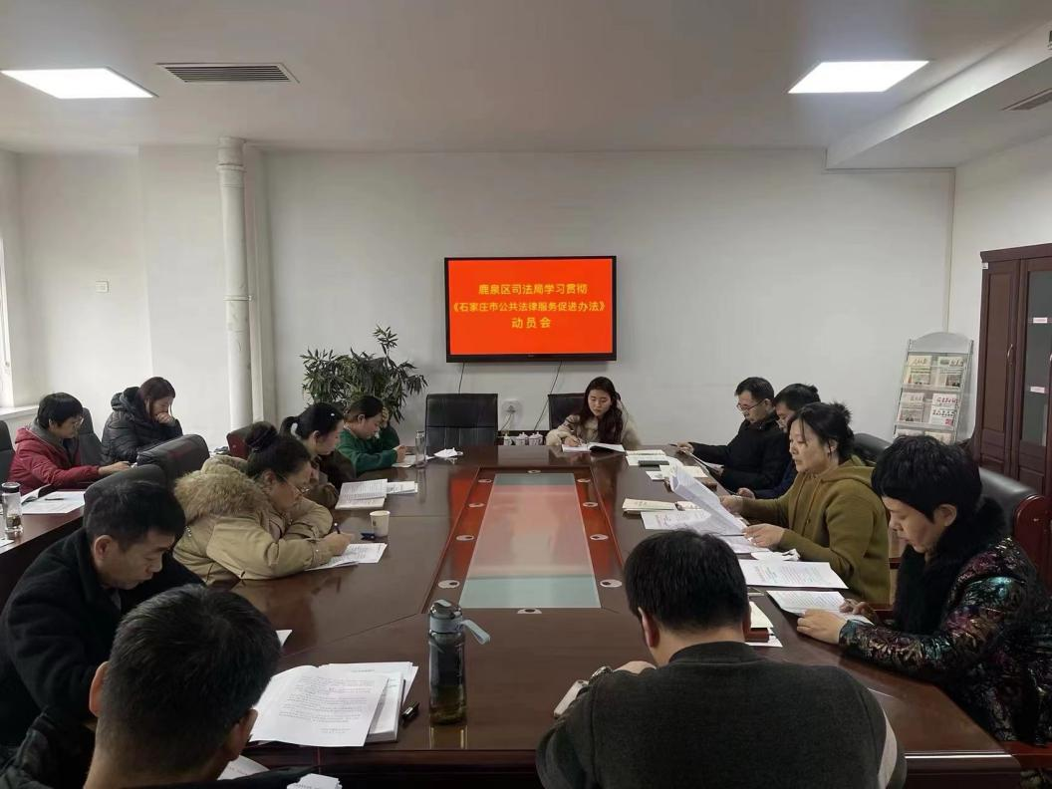
认真部署，扎实推进。1月17日，鹿泉区司法局召开了《石家庄市公共法律服务促进办法》宣传活动动员会，局机关各股室、各乡（镇）司法所长参会。会议深入讲解了《石家庄市公共法律服务促进办法》具体内容，对集中宣传活动做了安排部署，要求各乡镇通过各种形式积极开展广泛宣传、营造浓厚的宣传氛围，并要求公共法律服务的相关业务人员深入一线开展宣讲。要求各乡（镇）要充分认识《办法》重要意义，切实增强宣传的吸引力和感染力。

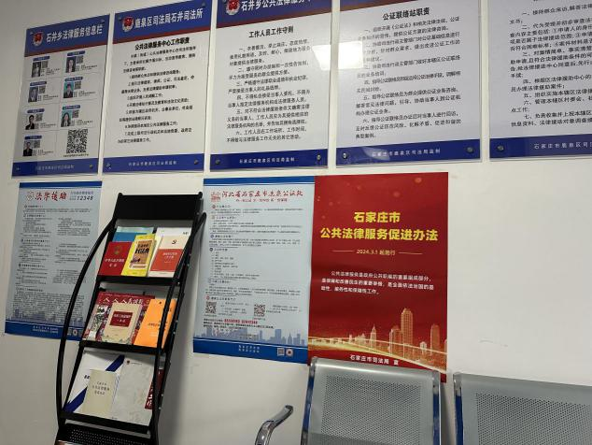
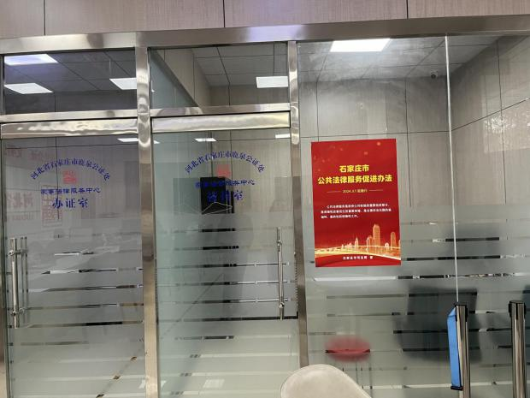
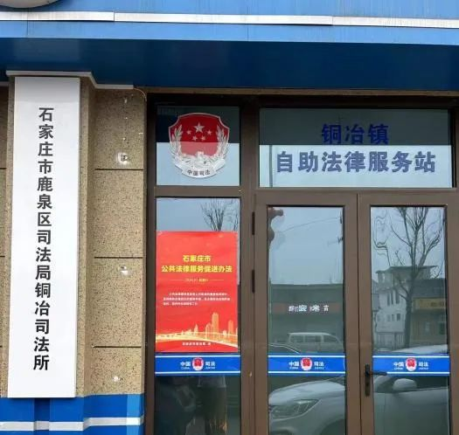
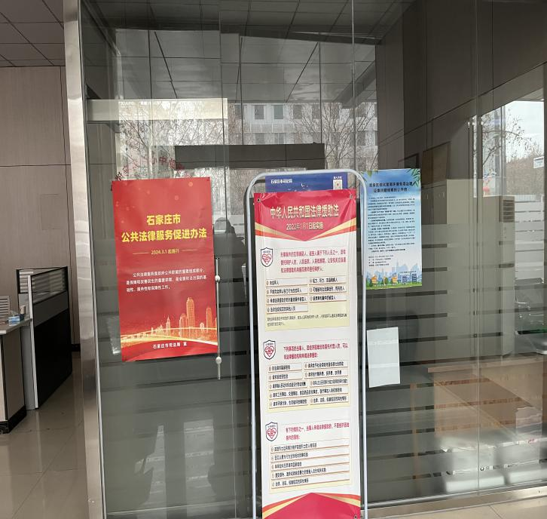

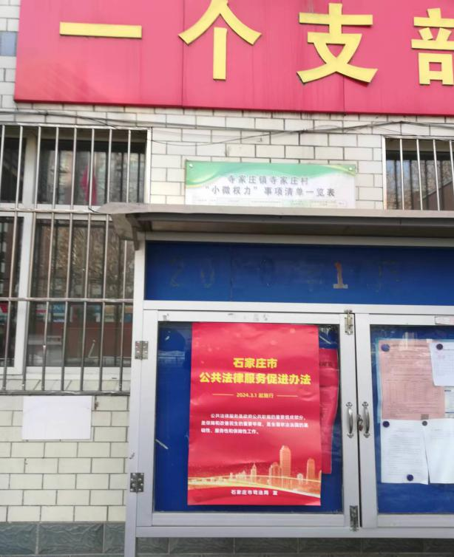
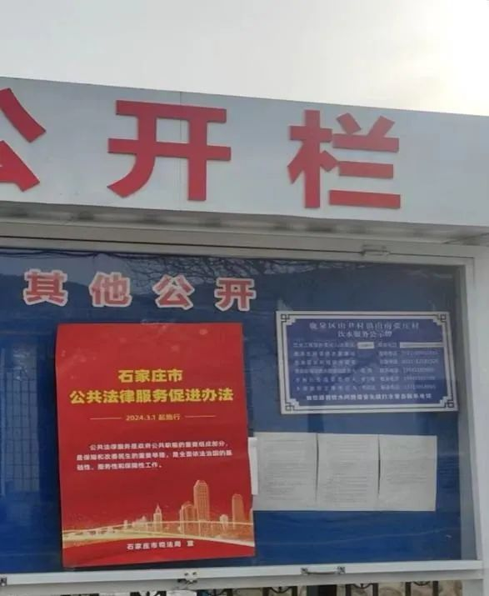
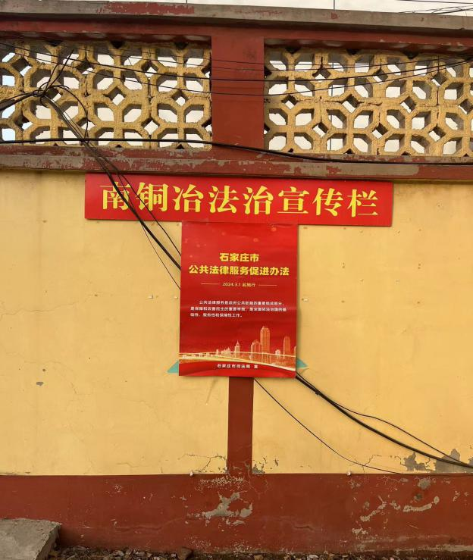


营造氛围，广泛宣传。一是鹿泉区司法局组织相关股室走进传统集市、进社区、进公园等活动，通过悬挂条幅、宣讲条文、发放《石家庄市公共法律服务促进办法》手册、纸抽礼品等方式开展了《石家庄市公共法律服务促进办法》集中宣传活动；二是通过“鹿泉司法”公众号发布《石家庄市公共法律服务促进办法》和解读，法宣办的短信平台推送《办法》资讯强化网络宣传；三是全区实体平台宣传全覆盖，各乡镇公共法律服务中心，各村（居）公共法律服务工作站显著位置张贴宣传海报，摆放《办法》单行本，营造浓厚的宣传氛围。同时通过发放《石家庄市公共法律服务促进办法》《人民调解法》《中华人民共和国法律援助法》等各类宣传资料，提高了群众对公共法律服务工作的认知度，有效的帮助群众认识和了解了《石家庄市公共法律服务促进办法》颁布的重要意义，受到群众的欢迎。

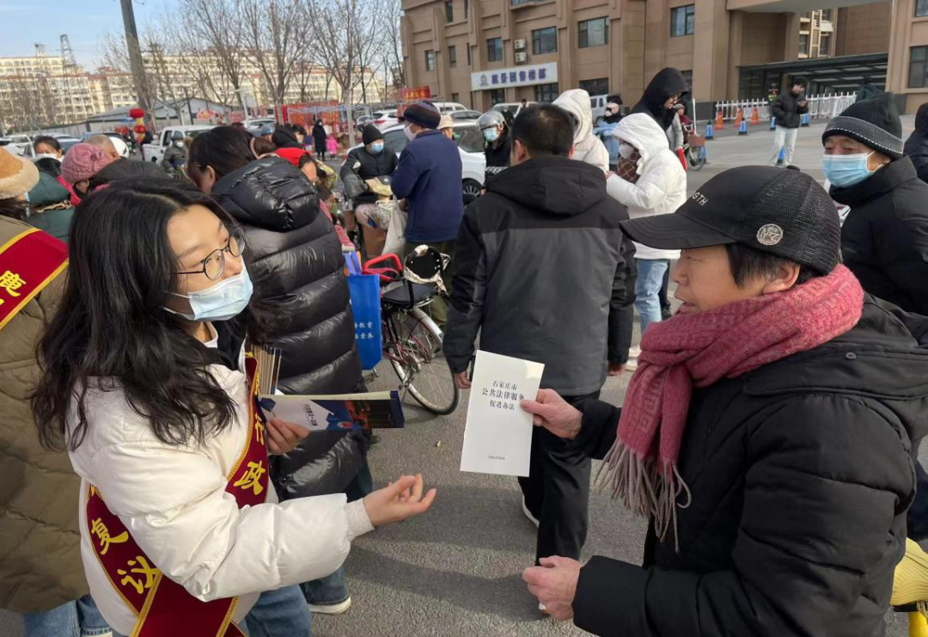

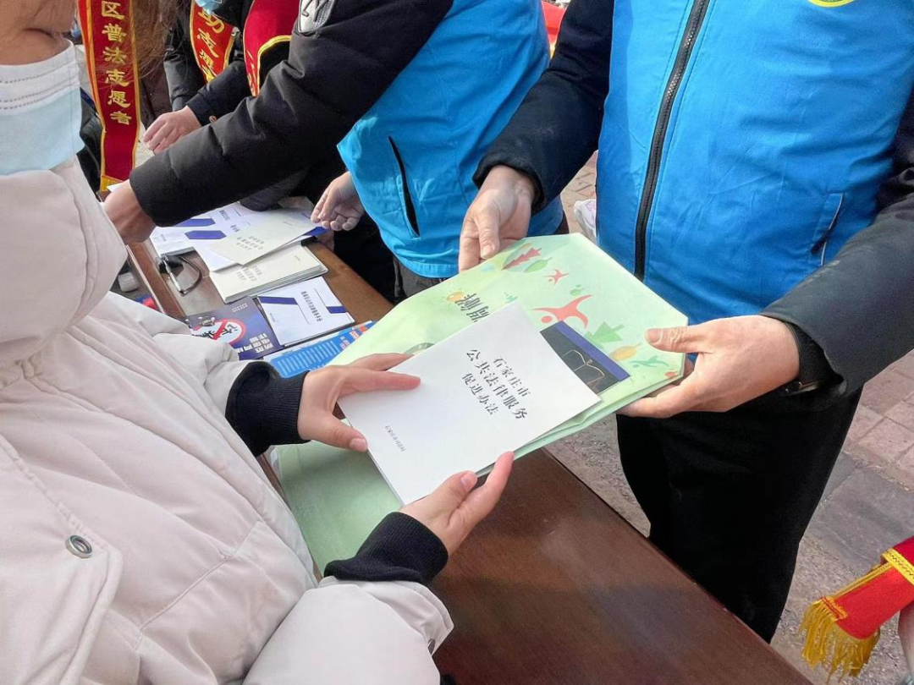
打牢基础、建强平台。《石家庄市公共法律服务促进办法》的颁布、实施，为我区公共法律服务均衡发展，公共法律服务能力和水平的进一步提升，提供了法律依据、目标和原则。同时鹿泉区将充分借力《办法》的实施，加大公共法律服务人才队伍建设力度，进一步提升服务基层、服务群众的能力和水平。加强对法律服务人员的指导和管理，培育一批复合型法律人才和品牌化、专业化法律服务机构。加大对公共法律服务体系建设宣传力度，充分利用报刊、电视、网络、微信、短信等形成媒体宣传矩阵，切实打通服务群众“最后一公里”。

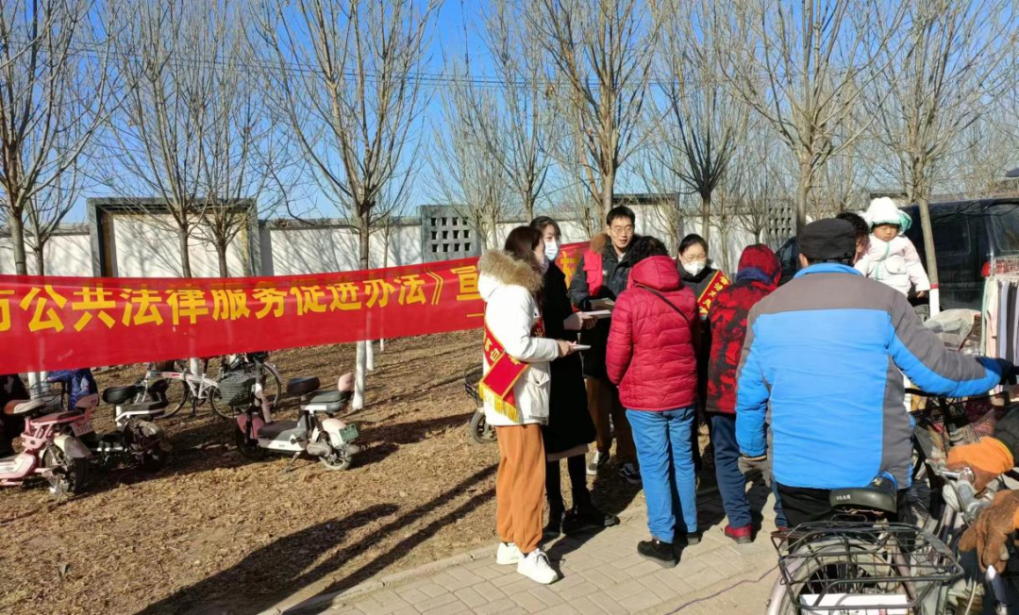

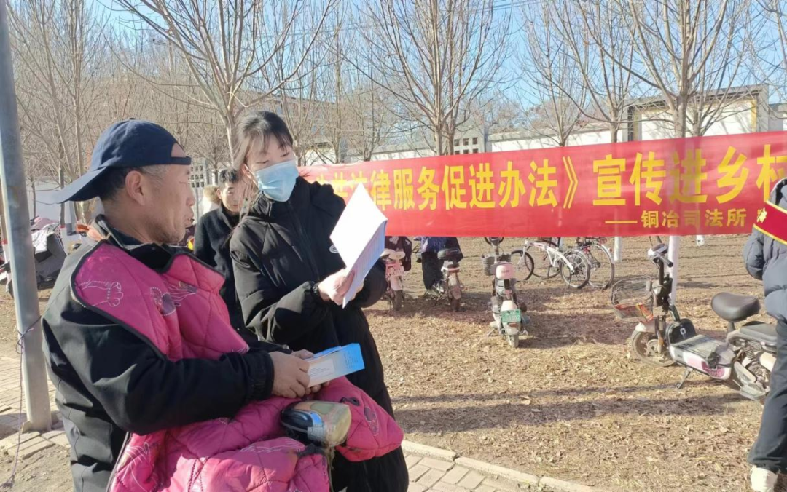


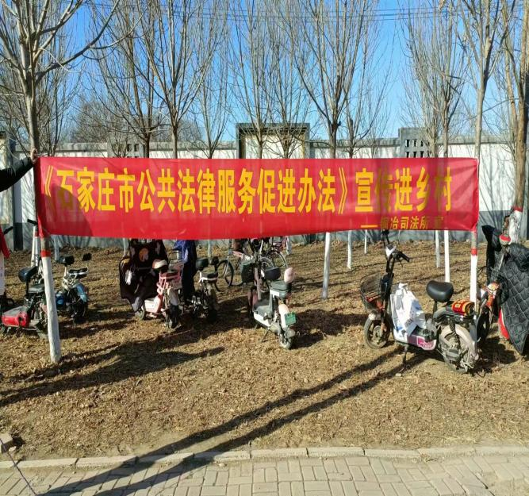
鹿泉区将深入贯彻落实《石家庄市公共法律服务促进办法》，通过大力加强实体平台、网络平台、热线平台规范化建设，不断强化公共法律服务供给，充分满足民生需求、不断优化法治环境、有效助推全面依法治区工作，以公共法律服务体系建设为牵动，大力拓展公共法律服务领域，不断提高公共法律服务供给能力和水平，进一步满足人民群众日益增长的公共法律服务需求。

